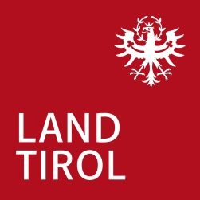
Sonderförderungsprogramm für den Bezirk Landeck
Abschlussbericht für Leitmaßnahme 5.1 regionale Forschungskooperationen
Projekttitel: Klicken oder tippen Sie hier, um Text einzugeben.
Der Umfang des Abschlussberichts soll (exklusive von Bildern, Grafiken und anderen Darstellungen) max. 4 Seiten betragen.

- Projektzusammenfassung
Bitte geben Sie einen kurzen und prägnanten Überblick über das abgelaufene Projekt.

- Soll/Ist Vergleich
Konnten die Maßnahmen wie im Antrag beschrieben umgesetzt werden?
Welche Veränderungen ergaben sich im Vergleich zur ursprünglichen Projektplanung?

- Weitere Vorgehensweise
Wie sollen die Projektergebnisse wirtschaftlich verwertet werden?
Wie ist das Geschäftsmodell gestaltet, bzw. wann ist mit einer Markteinführung zu rechnen?
Sind weitere Entwicklungen im Zusammenhang mit dem vorliegenden Projekt geplant?

